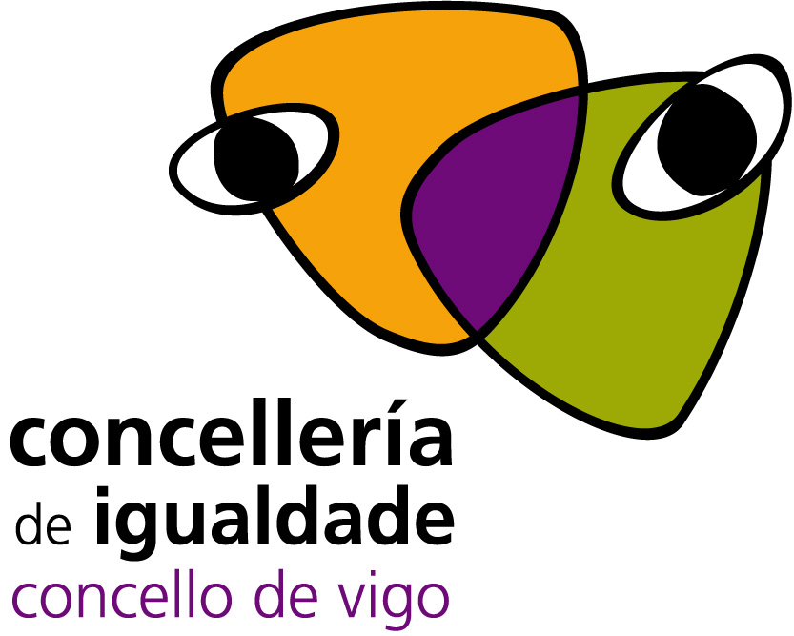

MÓDULO DE IGUALDADE DE 12 HORAS DE DURACIÓN

Dirixido a homes e mulleres maiores de 18 anos.

Contidos: A través dunha metodoloxía dinámica e participativa trataranse aspectos como dereitos e recursos, achega das mulleres á Historia, a Conciliación, a Corresponsabilidade doméstica, os Roles e os Estereotipos de xénero, a linguaxe sexista, a violencia de xénero, etc.
Inscricións: As persoas interesadas deberán inscribirse nas asociacións e vogalías da muller adheridas a este programa e que figuran na seguinte relación:

Data de Inicio e Período Nome e enderezo da asociación Teléfonos de contacto das responsables das vocalías da muller
5 novembro ao 10 decembro  mércores 17,00 a 19,00h | CCR Cabral  Becerreira, 145 | Pilar  986 253 370
6 novembro ao 11 decembro  xoves 19,00 a 21,00h | Asoc. Veciñal Camiño Vello de Coia  Marin,1 | Nieves  986 207 488
24 de novembro-19 xaneiro  luns 16,30 a 18,30h | Asoc. Veciñal do Calvario  Martínez Garrido, 12 | Estrella  661 291 087
4 novembro ao 9 decembro  martes 18,00 a 20,00h | UCM de Consumidores e Amas do Fogar  Venezuela, 30-1º Ida. | Elisa  986 416 265
11 Novembro ao 23 decembro  martes 17,30 a 19,30h | Asoc. Veciñal Doutor Fleming  Zamora, 80 baixo | Esther  671 284 458
26 Novembro ao 17 decembro  luns e mércores 16,30 a 18,30h | Asoc. Veciñal AVCU Beade  Estrada Coutada, 42 | Pilar  609 454 005
30 outubro ao 4 decembro  xoves 18,00 a 20,00h | Asoc. Veciñal AVCD O Freixo  Estrada San Xoán 264 Freixo Valladares | Claudia  986 209 533
5 novembro ao 10 decembro  mércores 17,00 a 19,00h | Asoc. Veciñal AVCD Monte da Mina de Castrelos  Monte da Mina, 16 Castrelos | Pilar  661 641 786
7 Novembro ao 12 decembro  venres 17,30 a 19,30h | Asoc. Veciñal O Carballo de Sárdoma  Plaza Miraflores, 1 | Carmen  986 470 221
30 outubro ao 4 decembro  xoves 18,00 a 20,00h | Asoc. Veciñal Parada Maceiriña  Maceiriña, 31 | María  625 883 472
7 Novembro ao12 decembro  venres 19,00 a 21,00h | Asoc. Veciñal San Mamede de Zamáns  Estrada Zamáns, 251 | Mercedes  676 896 977
31 Outubro ao 5 decembro  venres de 18,00 a 20,00h | A. Mulleres Lúa  Alameda do Torreiro, s/n | Ana  600 644 688
7 novembro ao 12 decembro  venres 17,00 a 19,00h | Asoc. veciñal Val do Fragoso  Val Miñor, 1-3 | Maru 986 233 635  606 546 324
17 Novembro ao 12 xaneiro  luns 20,00 a 22,00h | Asociación Gallega Amigos del Rocío de Vigo  Colombia, 17 baixo | Julinda  649 697 820
4 Novembro ao 9 decembro  Martes 19,00 a 21,00h | Federación Peñas recreativas El Olivo  Otero Pedrayo 5 – Plaza Gallegos Ilustres | Dolores  669 579 873
19 novembro ao 7 xaneiro  Mércores 16,00 a 18,00h | Asoc. Veciñal Praza da Miñoca  Eugenio Kraff, 30 B | Elena  677 514 484
12 Novembro ao 17 decembro  Mércores 17,30 a 19,30h | CRAC de Coruxo  Carretera de Camposancos, 226 | María 298 905  657 760 442
4 novembro ao 9 decembro  martes 16,30 a 18,30h | Asoc. Veciñal Agarimo San Xoán Poulo  Vista do Mar, 6 | Carmen  660 217 714
12 de Novembro ao 17 de decembro  mércores 19,00 a 21,00h | Asoc. Veciñal Nosa Terra de Alcalbre  Roade, 6 baixo | Josefa 240 576  655 586 048
10 novembro ao 22 decembro  Luns 17,00 a 19,00h | Asoc. Veciñal AVCD Lavadores  Ramón Nieto, 302 | Mª Luisa 251 498  646 070 472
14 novembro ao 19 decembro  venres 18,00 a 20,00h | Asoc. Veciñal de Navia  Bravo, 6 Navia | Sole  696 510 101
19 novembro ao 7 de xaneiro  mércores 17,00 a 19,00h | Asoc. Veciñal de A Paz  Pardal, 14 baixo | Cristina 326 162  670 051 849

O Módulo de Igualdade xa deu comezo nas seguintes asociacións: “Asociación Veciñal de Teis”, “ACD Xestas e Asociación de Mulleres Xestas”, “Asociación Amas de Casa e Consumo Agarimo”, “Asociación Veciñal Candeán”, “Asoc. Veciñal As Nosas Rúas”, “Asociación ACRD Pardavila”.

